6. Дифференциальная ИКМ.
В речевом с-ле с большой вероят-ю появл-ся низкочастотные составляющие, при чем изменение речевого с-ла происх-т плавно следовательно мгновенные значения с-лов в соседних точках будут мало отличаться друг от друга. Поэтому (как в Δ модуляции) можно кодир-ть не амплитуду, а разность м/у сосед-ми отсчетами.

U_{i}-U_{i-1} – разность соседних отсчетов, меньше амплитуд самих отсчетов. Поэтому при одинак-м шаге квант-ия Δ число разрядов кодовой группы для диф-ой ИКМ будет < чем для ИКМ. ⇒ Уменьшается f_{T} цифрового потока. При одинаковой f_{T} можно ↓ шаг квант-ия Δ, что приведет к ↓ ошибок квант-ия.
Структурная схема
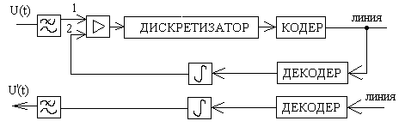
В момент времени t₁ U на вых интегратора передающей станции отсут-ет. На вых-е ДУ будет напр-е U₁
ΔU₁= U₁- U₀= U₁
С-л квантуется, дискр-ся, кодир-ся и поступает на ПРД в виде кодовой комб-ии. С-л поступает в цепь ОС, кот-я запоминает его амплитуду до момента t_{2.} В мом-т времени t₂ на 1-м входе ДУ будет напр-е U₂, на 2-ом запомнено U_{1.} На вых-е ДУ ΔU₂= U₂- U_{1.} (разность)
После дискретизации, квант-ия, кодир-ия в линию поступают кодовые группы соответ-ие разности 2-ух соседних отсчетов. По линии ОС эта разность декодир-ся и поступает на вход интегратора и на выходе интегратора формир-ся напряжение U₁+ΔU₂= U₁+(U₂- U₁)= U_{2,} кот-е запоминаются до момента t_{3.} На вых-е декодера формируется дискретный с-л, соответ-ий разности сосед-х отсчетов. Эти отсчеты интегратор преобразует в ступенчатое напряжение, затем ФНЧ сглаживает их, в рез-те получаем непрерывный с-л.

5. Оконечная станция цифровой системы передачи с ИКМ
В состав оконечной станции аппаратуры ЦСП, предназначенной для передачи телефонных сигналов, входит индивидуальное и групповое оборудование. Узлы индивид-го оборуд-я всех N каналов однотипны. На рис. 4.4 показано индивидуальное оборудование только для одного канала.
Работой всех основных узлов оконечной станции управляв генераторное оборудование (ГОпер и ГОпр), формирующее все необходимые импульсные последовательности, следующие с различными f (например, с частотой дискретизации F₀, тактовой частотой F_{т} и др.).
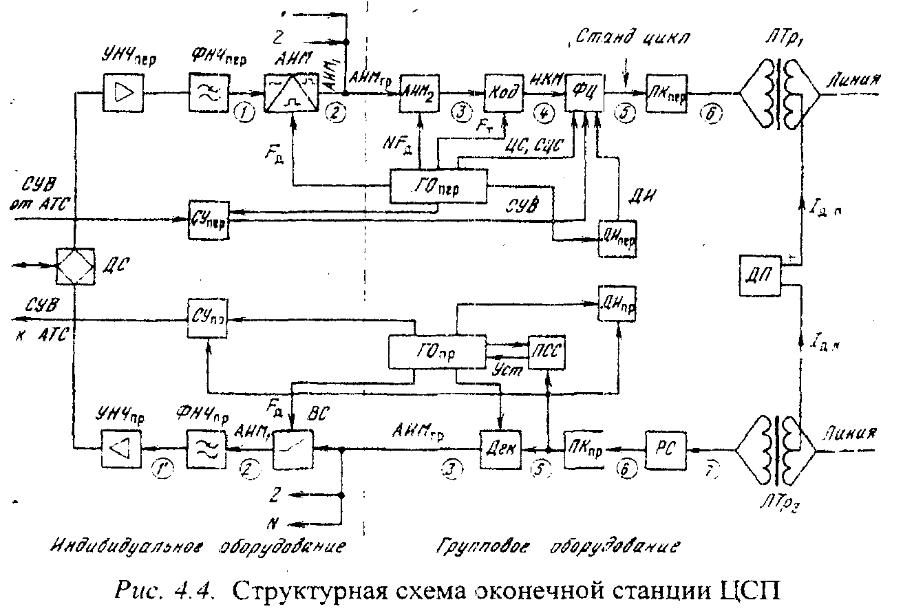Сигнал от аб-та поступает на двухпроводный вход канала и далее через диффер-ую систему (ДС) в тракт передачи. Передающая часть индивидуального оборудования каждого канала содержит усилитель низкой частоты (УНЧпер) фильтр нижних частот (ФНЧпер) и амплитудно - импульсный модулятор (АИМ). В ФНЧпер сигнал ограничивается по спектру (F₀=3,4 кГц), что необходимо перед дискретизацией сигнала. В модуляторе аналоговый сигнал дискретизируется по времени, в результате чего формируется канальный АИМ - сигнал, представляющий собой последовательность канальных АИМ - отсчетов. Канальные АИМ сигналы всех каналов объединяются в групповой АИМ - сигнал (АИМгр).В групповом оборуд-ии тракта передачи перед кодированием групповой АИМ – с-л вида АИМ-1 преобраз-ся в групповой с-л вида АИМ-2. В кодирующем устр-ве (Код) осущ-ся последовательное нелинейное кодирование отсчетов группового АИМ – с-ла, в результате чего на выходе кодера формируется групповой цифровой с-л с ИКМ, представляющий собой последовательность восьмиразрядных кодовых комбинаций каналов. Помимо инф-х символов, формируемых на выходе кодера, в цикле передачи системы необходимо передавать ряд дополнительных с-лов, к кот-м, в частности, относятся с-лы управления и взаимодействия (СУВ), передаваемые по тлф каналам для управления приборами АТС (набор номера, вызов, ответ, отбой, разъединение и др ); сигналы цикловой (ЦС) и сверхцикловой (СЦС) синхронизации; с-лы передачи дискретной инф-ии (ДИ) и др.
С-лы СУВ от АТС поступают на вход согласующего устройства передающей части (СУпер), где преобразуются в цифровую форму для ввода через схему формирования циклов (ФЦ) (так же, как и с-лы ЦС, СЦС и ДИ) в цифровой поток, т. е. добавляются к инф-м символам. В результате на выходе ФЦ формируется полный цифровой поток, имеющий циклическую структуру.
Цифровой сигнал на выходе ФЦ представляет собой униполярный (однополярный) цифровой поток. Однако передача такого сигнала по линии затруднена. Поэтому униполярный двоичный код в преобразователе кода передачи (ПКпер) преобразуется в двуполярный код, параметры которого отвечают определенным требованиям.
С помощью линейного трансформатора (ЛТр) обеспечиваются согласование аппаратуры с линией и подключение блока дистанционного питания (ДП) линейных регенераторов. Дистанционное питание в данном случае осуществляется постоянным током по искусственным цепям (с использованием средних точек ЛТр) по системе «провод-провод».
В тракте приема искаженный цифровой линейный сигнал поступает в станционный регенератор (PC), где восстанавливаются основные параметры сигнала (амплитуда, длительность, перш следования). На выходе преобразователя кода приема ПКпр восстанавливается униполярный двоичный сигнал, из которого с помощью приемника синхросигнала (ПСС) выделяются сигналы цикловой и сверхцикловой синхронизации, управляющие работой генераторного оборудования приема (ГОпр), а также символы СУВ и ДИ, которые поступают на вход согласующего устройства приемной части (СУпр) и устройства приема дискретной информации (ДИпр) соответственно.
Декодирующее устройство (Дек) последовательно декодирует кодовые группы отдельных каналов, в результате чего на выходе декодера формируется групповой АИМ - сигнал.
В индивидуальной части оборудования приема с помощью временных селекторов (ВС) из последовательности отсчетов группового АИМ - сигнала выделяются АИМ - отсчеты соответствующего канала. С помощью ФНЧпр выделяется огибающая последовательности канальных АИМ - отсчетов, т. е. восстанавливается исходный аналоговый сигнал, который усиливается в УНЧпр и через ДС по ступает к абоненту.
29. Тактовая синхронизация
Для согласованной работы передающей и приемной станции системы передачи с ИКМ, необходимо обеспечить равенство скоростей обработки с-лов на этих станциях, согласованное распределение АИМ – с-лов и с-лов управления и взаимодействия по соответствующим каналам. Это возможно только при синхронной и синфазной работе генераторного оборуд-я на передающей и приемной станциях (ГОпер и ГОпр). Для этих целей предусматривается синхронизация ГО приемной станции по f_{T}, по циклам и сверхциклам цифрового потока. Нарушение хотя бы одного из видов синхронизации приводит к потере связи по всем каналам ЦСП.
Тактовая синхронизация обеспечивает равенство скорости обработки сигналов на оконечных станциях и регенерационных пунктах.
В состав любого передающего оборудования оконечной станции (Пер) входит задающий генератор (ЗГ), который вырабатывает импульсную последовательность с тактовой частотой F_{Т}. Для обеспечения тактовой синхронизации в линейных регенераторах (ЛР) и приемном оборудовании (Пр) оконечной станции устанавливаются устройства выделения тактовой частоты (ВТЧ).
Структурная схема тактовой синхронизации
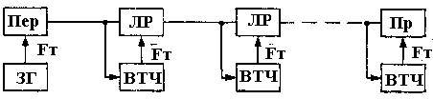
Один из наиболее распространенных методов выделения F_{T} (называемый также методом пассивной фильтрации) заключается в том, что из спектра входного цифрового сигнала с помощью ВТЧ выделяется тактовая частота. Для этих целей используются полосовые фильтры, резонансные контуры или избирательные усилители. Энергетический спектр униполярной последовательности импульсов содержит как непрерывную G_{H}(f), так и дискретную G₀(f) составляющую как показано на рис. 4.8, где представлен энергетический спектр униполярного цифрового сигнала при скважности следования импульсов равной 2.
С помощью фильтра можно выделить первую гармонику частоты следования импульсов, т.е. тактовую частоту F_{T}.
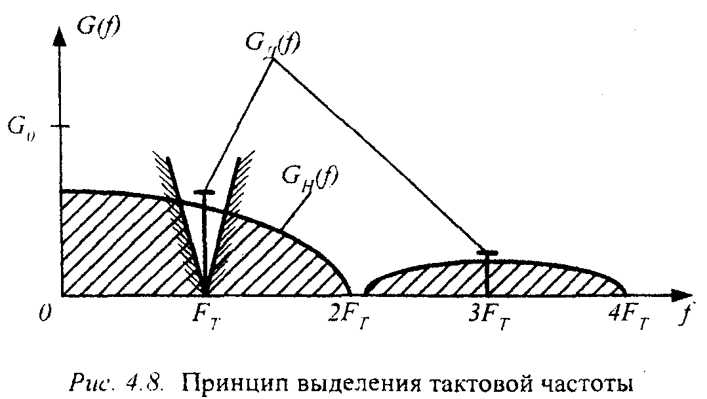
Также перспективным, но более сложным является способ тактовой синхронизации с применением устройств автоподстройки частоты генератора тактов приемного оборудования (метод активной фильтрации).

35. Квазитроичные коды ЧПИ и КВП-3
В ЦСП аналоговые с-лы кодируются в цифровой двоичный сигнал, кот-ый представляет собой униполярный (однополярный) цифровой поток. Для эффективной передачи цифрового с-ла по линейному тракту необходимо менять его структуру. С этой целью передающее и приемное оконечное оборудование линейного тракта содержит преобразователь кода передачи ПКпер и приема ПКпр соответственно. Кодированный цифровой сигнал, который передается по линейному тракту, называется линейным цифровым сигналом. В существующих ЦСП на линиях связи чаще применяют трехуровневые линейные сигналы, так как в этом случае преобразование кодов и регенерация сигнала осуществляются наиболее просто.
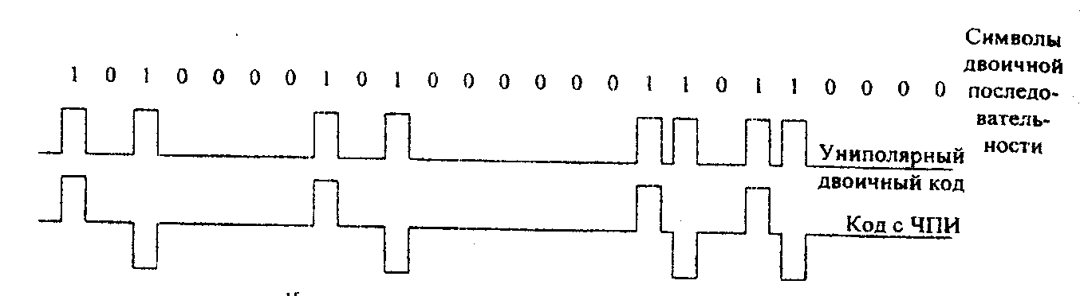В системах с ИКМ широкое распространение получил код с чередованием полярности импульсов — ЧПИ (AMI), представляющий собой двуполярный трехуровневый код, в кот-м символу 0 соответствует пауза, а символы 1 двоичной последовательности передаются поочередно импульсами положительной и отрицательной полярности.
Недостаток: возможность появления в передаваемой последовательности длинной серии нулей, что может привести к срыву работы устройств выделителей тактовой частоты УВТЧ.
Модифицированный код ЧПИ. Суть модификации ЧПИ: пауза, длина которой превышает п нулей заменяется определенной комбинацией. Наибольшее распространение получил код с высокой плотностью единиц третьего порядка КВП-3 (HDB3), у которого n=3.
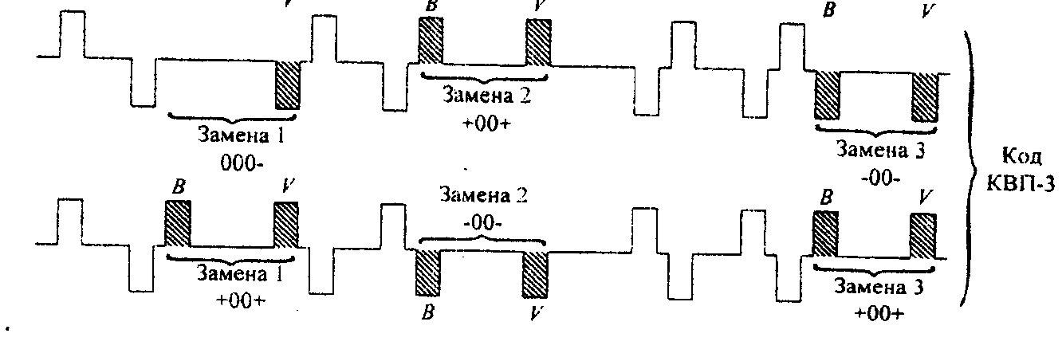Алгоритм формирования кода КВП: до тех пор, пока не появится более 3-х следующих подряд нулевых символов, этот код формируется так же, как и код с ЧПИ. Если в двоичном коде появляются четыре или более нуля, то каждая комбинация из четырех последовательных нулей замещается одной из комбинаций, имеющих условное обозначение 000V или B00V. Выбор замещающей комбинации производится исходя из следующих условий:
- полярность импульса В всегда противоположна полярности предшествующего импульса;
- полярность импульса V всегда совпадает с полярностью предшествующего импульса;
- если после последней замены и до следующей паузы с числом нулей равным или большим четырем было четное число единиц, то эта пауза заменяется комбинацией вида B00V, если число единиц нечетное, то комбинацией 000V.
На приемной стороне замены распознаются по нарушению правила чередования полярностей и обратно замещаются комбинациями 0000.
При таком кодировании не может быть последовательности, содержащей более трех нулей подряд, а также происходит систематическое изменение полярности импульсов. Это ведет к выравниванию количества положительных и отрицательных импульсов в передаваемом сигнале, что обеспечивает уменьшения уровня низкочастотных составляющих и улучшает работу устройств выделителей тактовой частоты УВТЧ.
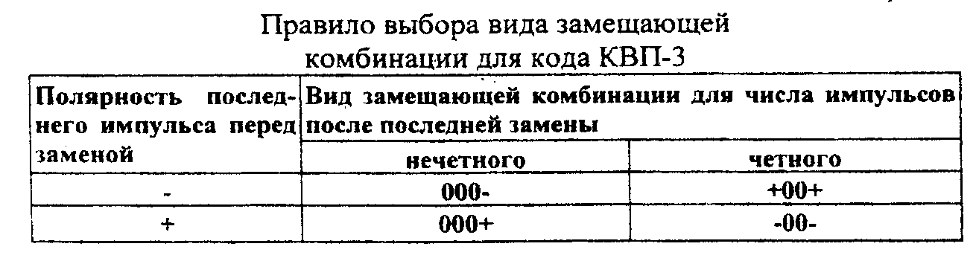
17. Первичные, вторичные, третичные, четвертичные цифровые потоки европейской иерархии.
Европейская иерархия основывается на первичной ЦСП типа ИКМ-30, в которой с помощью аналого-цифрового оборудования (АЦО) образ-ся 30 каналов со скоростью передачи информации 64 кбит/с каждый.
υ передачи первичного группового с-ла 2048 кбит/с.
При формировании групповых сигналов более высокого уровня иерархии используется принцип временного объединения цифровых потоков предыдущего уровня иерархии. Коэффициент объединения для всех ступеней иерархии равен четырем.
Во всех потоках отводятся специальные позиции для передачи служебных сигналов.
υ вторичного потока 2048 ⋅ 4 + 256 = 8448 кбит/с. Определена скоростями четырех первичных потоков по 2048 кбит/с и служебной информацией 256 кбит/с, предназначенной для согласования скоростей объединяемых цифровых потоков.
Состав оборудования ЦСП европейской иерархии, применяемой в нашей стране, представлен на
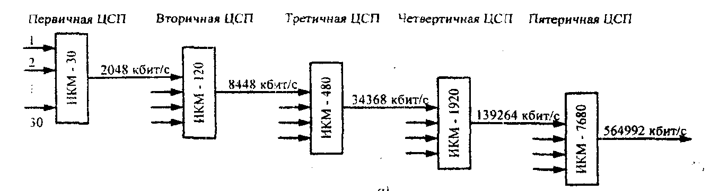
υ третичного потока 8448 ⋅ 4 + 576 = 34368 кбит/с.
υ Четвертичного потока 34368 ⋅ 4 + 1792 = 139264 кбит/с.

23. Цикловая синхронизация
Цикловая синхронизация обеспечивает правильное разделение декодир-х на приемном конце отсчетных значений аналоговых с-лов по отдельным каналам. Цикловая синхр-я осущ-ся следующим образом: на передающей станции в состав группового цифрового сигнала в начале цикла передачи, т.е. в нулевом канальном интервале КИ0 вводится цикловый синхросигнал. На приемной станции устанавливается приемник синхросигнала (ПСС) для выделения циклового синхросигнала из группового цифрового сигнала и тем самым, определяет начало цикла передачи. В ЦСП ИКМ-30 цикловый синхросигнал имеет заранее определенную и неизменную структуру вида 0011011 и следует с периодичностью через цикл.
Приемник синхросигнала ПСС на приемной станции выполняет следующие основные функции:
- - установление синхронизма после включения системы в работу;
- - контроль за синхронным состоянием системы в процессе работы;
- - обнаружение сбоя синхронизма;
- - восстановление состояния синхронизма после каждого сбоя.
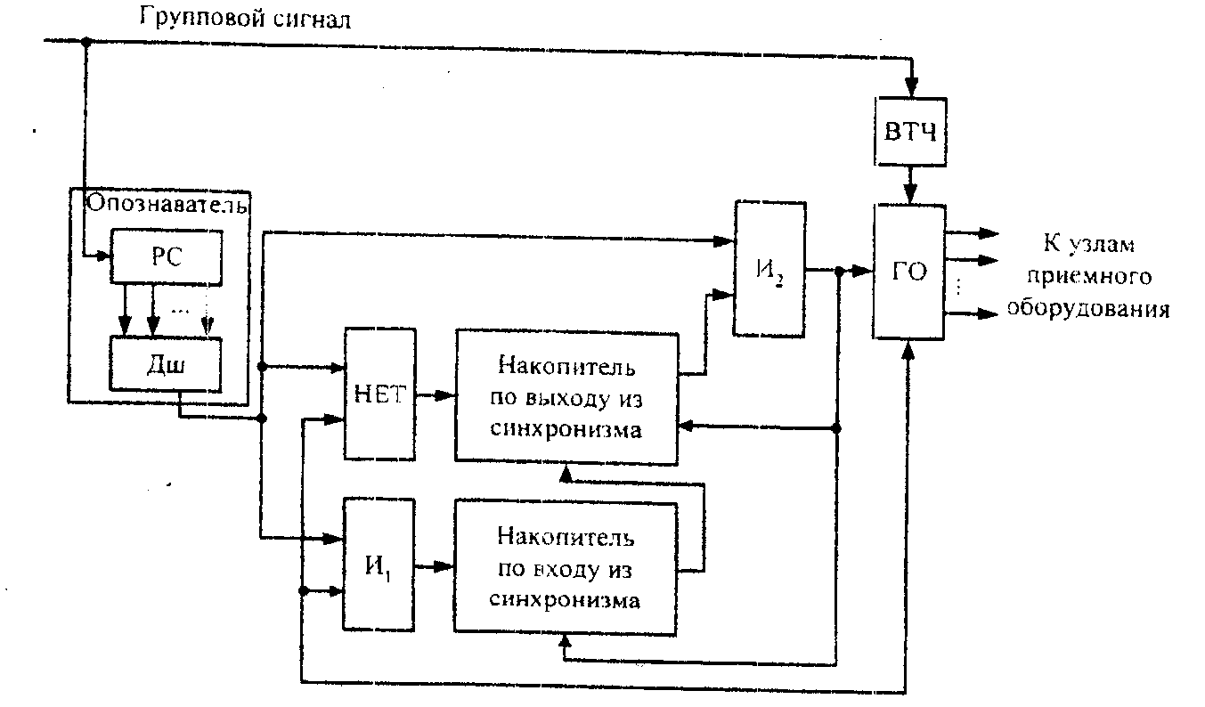
Опознаватель содержит регистр сдвига (PC), число разрядов в котором совпадает с числом символов в синхросигнале и дешифратор (Дш), настроенный на дешифрацию синхросигнала с заранее определенной комбинацией циклового синхросигнала 0011011. Как только в регистре сдвига, на вход которого поступает групповой цифровой сигнал, окажется кодовая комбинация 0011011, на вых-е опознавателя появляется импульс.
Генераторное оборуд-е приема (ГОпр) вырабатывает управляющие последовательности под воздействием импульсов f_{T}, кот-е выделяются из группового цифрового с-ла с помощью устройства выделения тактовой частоты (ВТЧ). Т.к. синхросигнал 0011011 следует с периодичностью через цикл, то после регистрации одного синхросигнала с помощью ГОпр можно определить ожидаемые моменты поступления последующих синхросигналов. В эти моменты на вход анализатора (элементы НЕТ и И₁) от ГОпр поступает контрольный импульс. Т.о., анализатор проверяет соответствие момента появления импульса на выходе опознавателя ожидаемому моменту появления синхросигнала. т. е. осуществляется проверка по периоду следования и времени появления синхросигнала.
Появление имп-са на выходе схемы запрета (НЕТ) означает отсутствие синхросигнала (сигнала с выхода Дш) в момент поступления контрольного импульса от ГОпр. Появление имп-са на выходе схемы И₁ означает совпадение по времени синхросигнала и контрольного сигнала от ГОпр.
Решающее устройство содержит накопитель по входу в синхронизм емкостью n₁, накопитель по выходу из синхронизма емкостью n₂, и элемент И₂.
Накопитель по входу в синхронизм, вход кот-го соединен с выходом схемы И₁, обеспечивает защиту ПСС от ложного вхождения в синхронизм в режиме поиска синхросигнала в случае поступления на вход опознавателя случайной комбинации, совпадающей с синхросигналом. Обычно емкость накопителя по входу в синхронизм и, составляет 2-3 разряда (для системы ИКМ-30 n₁ =2).
Накопитель по выходу из синхронизма, вход кот-го соединен с выходом схемы запрета анализатора НЕТ, обеспечивает защиту от ложного выхода из состояния синхронизма, когда из-за ошибок в линейном тракте происходит кратковременное изменение структуры синхросигнала. Обычно емкость накопителя по выходу из синхронизма n₂, составляет 4-6 разрядов (для системы ИКМ-30 n₂=4).
28. Сверхцикловая синхронизация
Сверхцикловая синхронизация обеспечивает на приеме правильное распределение СУВ (с-лы управления взаимодействием) по соответствующим тлф каналам. Структурная схема и принцип действия приемника сверхциклового синхросигнала те же, что и для приемника циклового синхросигнала. Поиск сверхцикловой синхронизации разрешается только после установления цикловой синхронизации и после пропадания двух сверхцикловых сигналов подряд.
В СП с ИКМ для каждого тлф канала организуется спец-ый канал для передачи СУВ:

- 1. занятие линии;
- 2. набор номера;
- 3. отбой;
- 4. посылка канала;
- 5. контроль посылки вызова;
- 6. блокировка канала.
- 7. В 16-м КИ в цикле 0 передается с-л сверхцикловой синхр-ии, а тка же с-л о потере сверхцикловой синхронизации. В 6-м разряде передается «авария».
В 16-м КИ остальных циклов с 1-го по 16 организовывается спец-е каналы СК1, СК2, при чем в цмкле 1 передается СУВ 1-го и 17-го кнала, цикле 2 – 2-го и 18-го и т.д.
СУВ передается импульсами пост-го тока, поэтому они не проходят ч/з АИМ тракт, а ч/з устр-во объединения вводятся в ИКМ с-л.
Для правильного распределения СУВ по каналам, цикл объединяется в сверхцикл и организовывается сверхцикловая синхронизация. Для ИКМ-30 Т_{СЦ}=2мс, f_{СЦ}=500Гц.
24. Цикл ИКМ-30
Цифровой с-л в линии построен на основе сверхциклов, циклов, канальных и тактовых интервалов. Сверхцикл передачи (СЦ) состоит из 16 циклов передачи. Длительность каждого цикла равна Т_{ц}= 125 мкс и соответ-ет интервалу дискретизации с частотой 8 кГц. Нумерация циклов начинается с нулевого: ЦО, Ц1, ..., Ц15. Каждый цикл разбит на 32 канальных интервала (КИ) длительностью Т_{ки} =3,906 мкс. Из них 30 интервалов отводятся под передачу сигналов ТЧ (КИ1-КИ15, КИ17-КИ31), а два - под передачу служебной информации (КИО и КИ16). Каждый канальный интервал состоит из восьми тактовых интервалов (Р1-Р8) длительностью Т_{р} = 488нс.
Начало цикла определяется цикловым синхросигналом (ЦСС), кот-ый имеет вид 0011011 и занимает тактовые интервалы Р2-Р8 в нулевом канальном интервале КИ0 четных циклов. Первый такт-ый интервал Р1 нулевого канала во всех циклах использ-ся для передачи дискретной инф-ии.
В нечетных циклах тактовый интервал РЗ нулевого канального интервала КИ0 использ-ся для передачи с-ла потери цикловой синхр-ии (Авар. ЦС), а интервал Р6 - для передачи сигнала контроля остаточного затухания (Ост. зат.). Интервалы Р4, Р5. Р7 и Р8 являются свободными и передают единичные символы для улучшения работы выделителей тактовой частоты (ВТЧ).
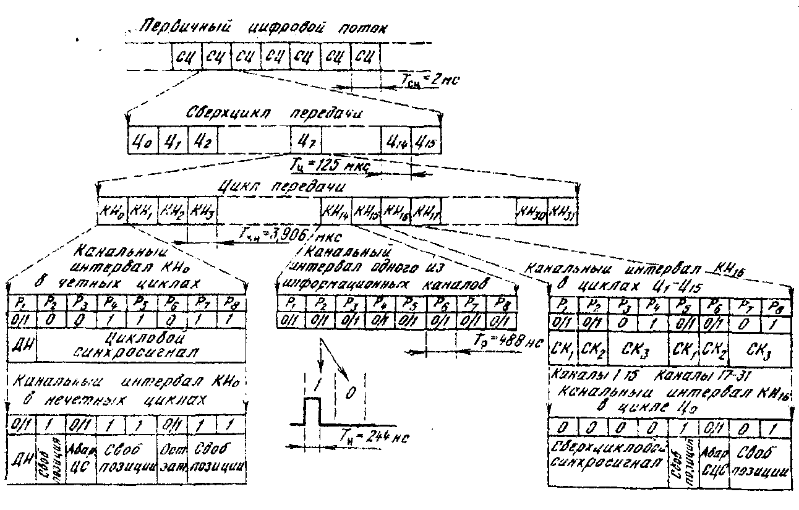
Начало сверхцикла опред-ся сверхцикловым синхросигналом (СЦС) вида 0000, кот-ый передается на тактовых интервалах Р1 - Р4 в 16-м канальном интервале КИ16 нулевого цикла ЦО. Тактовый интервал Р6 предназначен для передачи; сигнала о потере сверхцикловой синхронизации (Авар. СЦС). Остальные три тактовых интервала Р5, Р7 и Р8 свободны. В канальном интервале КИ16 остальных циклов (Ц1 - Ц15) на тактовых интервалах PI, P2, Р5 и Р6 (биты а, б сигнальных каналов) передаются сигналы управления и взаимодействия (СУВ) между АТС.
Причем в первом цикле Ц1 передается сигнальная информация для 1-го и 17-го временных каналов, во втором цикле Ц2 -для 2-го и 18-го и т.д. Четыре тактовых интервала РЗ, Р4, Р7 и Р8 (биты с, d сигнальных каналов) данного канального интервала свободны и по ним передается фиксированная комбинация.
Организация сигнальных каналов ИКМ-30
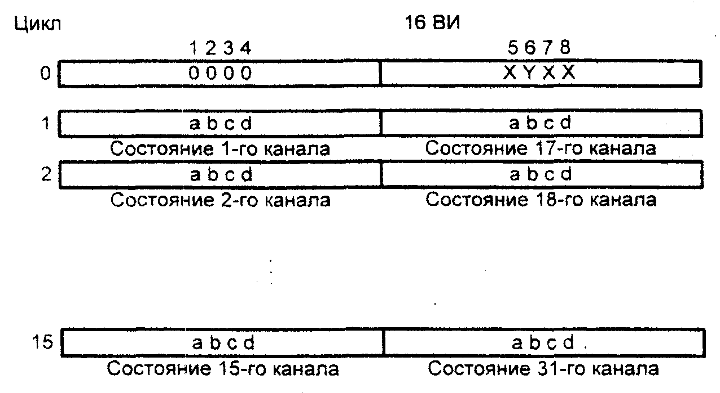
9. Равномерное квантование
АИМ – с-ал явл-ся дискретным по времени, но непрерывным по уровню, т.к. амплитуда отсчетов может принимать бесконечное множество значений. Необходимо ограничить число возможных значений амплитуд АИМ - отсчетов конечным множеством, содержащим определенное число "разрешенных" амплитудных значений (уровней) N_{кв}. Это решается в процессе квантования с-ла по уровню, при кот-м истинное значение каждого АИМ - отсчета заменяется ближайшим разрешенным значением. Операции квантования по уровню и кодирования, как правило, осуществляются в одном устройстве, называемом аналого-цифровым преобразователем (АЦП) или кодером.
Кроме N_{кв} квантующее устр-во харак-ся:
Шагом квант-я q - разность м/у 2-мя соседними разрешенными уровнями.
Напр-е ограничения U_{огр} определяет максимальное значение амплитуды отсчета, подвергаемого квантованию.
Квант-е наз-ся равномерным, если шаг квантования во всем диапазоне изменений амплитуды с-лов остается постоянным, т. е. q = const.
Квант-е осущ-ся следующим образом. Если амплитуда отсчета в пределах двух соседних разрешенных уровней превышает половину шага квантования q/2, то амплитуда отсчета изменяется в большую сторону, если меньше половины шага квантования - в меньшую сторону. Т. о., операция квант-я аналогична операции округления чисел, а следовательно, неизбежно приводит к возникновению ошибки, причем устранить эту ошибку на приеме не представляется возможным.
Ошибкой квантования наз-ся разность м/у истинным знач-ем отсчета и его квантованным значением: ξ_{кв} = U(t) – U_{кв}(t)
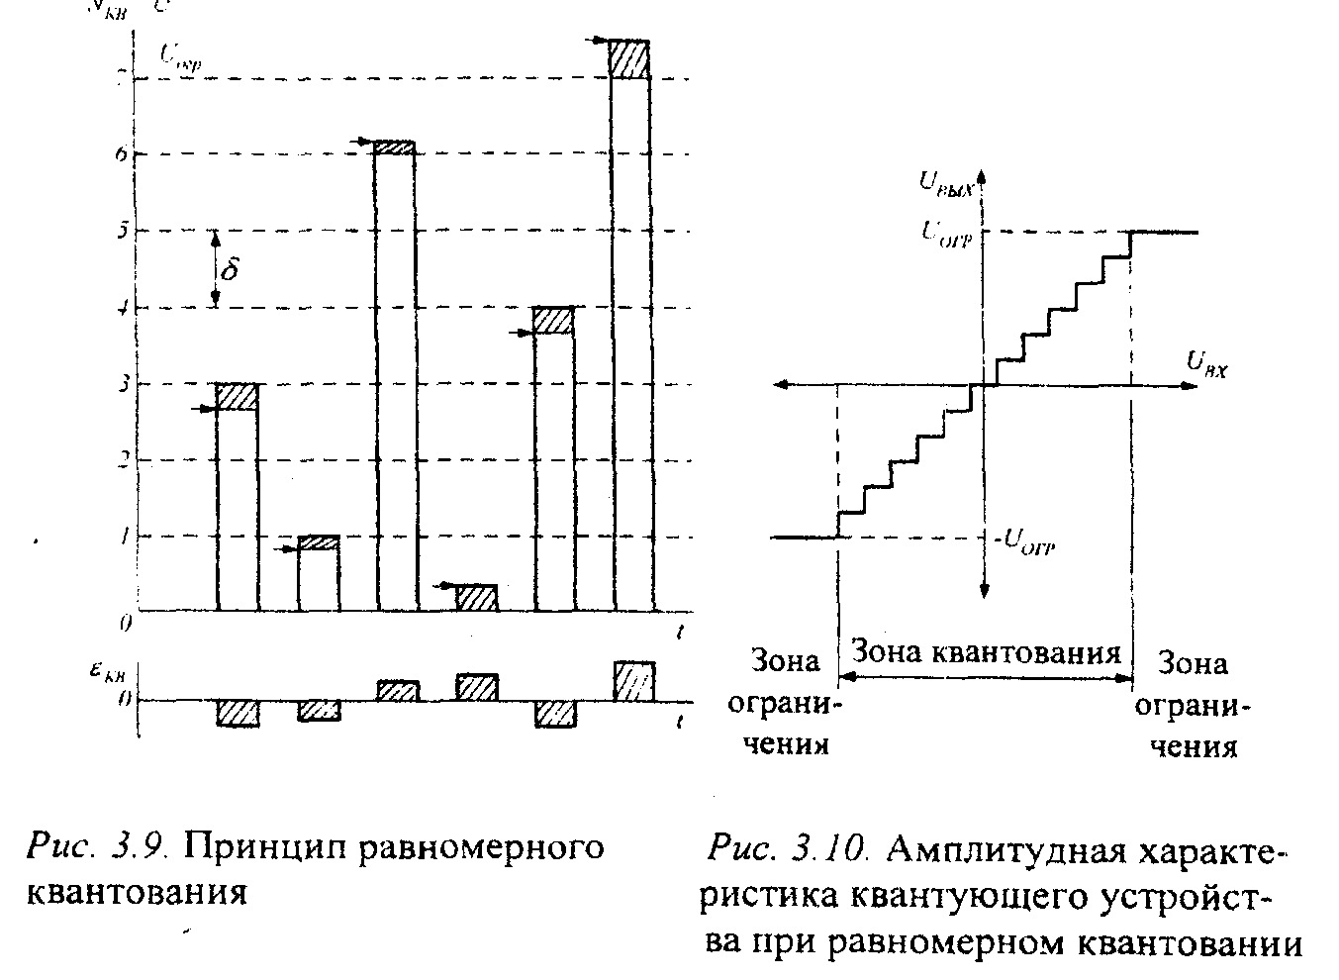
На рис 3.9 истинное значение амплитуды каждого АИМ - отсчета (до операции квантования) указано стрелкой. Очевидно, что вне зависимости от амплитуды отсчета |ξ_{кв}| ≤ q/2.
Средняя мощность шумов квантования при равномерном квант-ии Р_{ш.кв} = q²/12.
АХ квантующего устройства (рис. 3.10) содержит две основные зоны: зона квантования и зона ограничения. В случае |U_{вх}|>|U_{огр}|, на выходе устройства квантования формируется отсчет с амплитудой равной U_{огр.}
При этом возникают шумы ограничения, мощность которых значительно больше мощности шумов квантования. Поэтому необходимо применять меры, предотвращающие перегрузку квантователя.
Недостаток равномерного квант-я: мощность шума квант-ия не зависит от величины с-ла. Защищенность от шумов квант-ия определяется как отношение сигнал-шум квантования:
А_{з.кв} = 10lg Р_{с} /P_{ш.кв} = Р_{с} -P_{ш.кв.} Защищенность от шумов квант-я оказывается небольшой для слабых с-лов и возрастает при увеличении уровня с-ла. Для повышения защищенности необходимо уменьшить шаг квантования, т.е. увеличить число разрешенных уровней. При уменьшении шага квантования q в 2 раза мощность шумов квантования P_{ш.кв} уменьшается в 4 раза, а защищенность А_{з.кв} возрастает на 6 дБ.
При U_{вх} >U_{огр}, т.е. р_{с}>р_{огр} защищ-сть от шумов резко падает за счет попадания с-ла в зону ограничения.
Для обеспечения минимально допустимой защищенности от шумов квантования равной 30 дБ для кодирования сигнала требуется 12 разрядов (N_{кв}=4096). При этом защищенность для сигналов с максимальной амплитудой будет более чем на 30 дБ превышать минимально допустимое значение.
34. Код без возврата к нулю (NRZ).
Код NRZ (Non Return to Zero) - без возврата к нулю - это простейший двухуровневый код. При передаче последовательности единиц с-л не возвращается к нулю в течение такта. Нулю соответствует нижний уровень, единице - верхний.
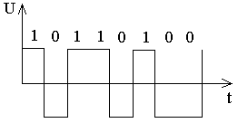
Достоинства – простота реализации, хорошая распознаваемость ошибок (из-за 2-х резко отличающихся потенциалов), скорость передачи данных вдвое превышает частоту.
Недостатки: 1. NRZ не имеет синхронизации. При передаче длинной последовательности единиц или нулей с-л на линии не изменяется поэтому ПРМ не может определить момент, когда нужно считывать данные. Даже при наличии высокоточного тактового генератора ПРМ может ошибиться с моментом съема данных, так как частоты двух генераторов никогда не бывают полностью идентичными. Поэтому при высоких скоростях обмена данными и длинных последовательностях единиц или нулей небольшое рассогласование тактовых частот может привести к ошибке в целый такт и, соответственно, считыванию некорректного значения бита.
2. наличие НЧ составляющей, кот-я приближается к нулю при передаче длинных нулей или единиц.
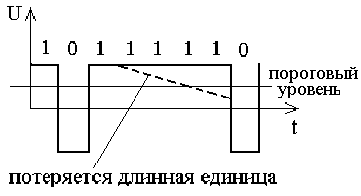
С-л ниже порогового уровня, будет принят как «0»
В результате в чистом виде код NRZ в сетях не используется. Используются его различ-е модификации, в кот-х устраняют как плохую самосинхронизацию кода NRZ, так и наличие постоянной составляющей.
- Принципы объединения и разделения цифровых потоков.
Сущность объединения цифровых потоков заключается в том, что инф-ия, содержащаяся в поступающих потоках, записывается в запоминающие устройства, а затем поочередно считывается в моменты, отводимые ей в объединенном потоке.
Операция разделения потоков явл-ся обратной операции объединения: инф-ия объединенного потока записывается в запоминающие устройства, соответствующие исходным потокам, а затем считывается со скоростью равной скорости объединяемых потоков.
Объединение цифровых потоков м/б синхронным и асинхронным. При синхронном объединении цифровые потоки синхронизированы общим задающим генератором, следовательно, скорости потоков совпадают. При асинхронном объединении потоков ЦСП часто имеют автономное генераторное оборудование, обладающее некоторой нестабильностью частоты. Эта нестабильность невелика, поэтому объединяемые потоки называют плезиохронными (почти синхронными), а их скорости отличаются незначительно. Для согласования скоростей объединяемых потоков в объединенный поток вводится дополнительная служебная информация.
Кроме того каждый цикл делится на субциклы. Число субциклов в цикле зависит от уровня иерархии группового потока. В начале каждого субцикла отводится несколько разрядов для передачи команд согласования скоростей объединяемых потоков.
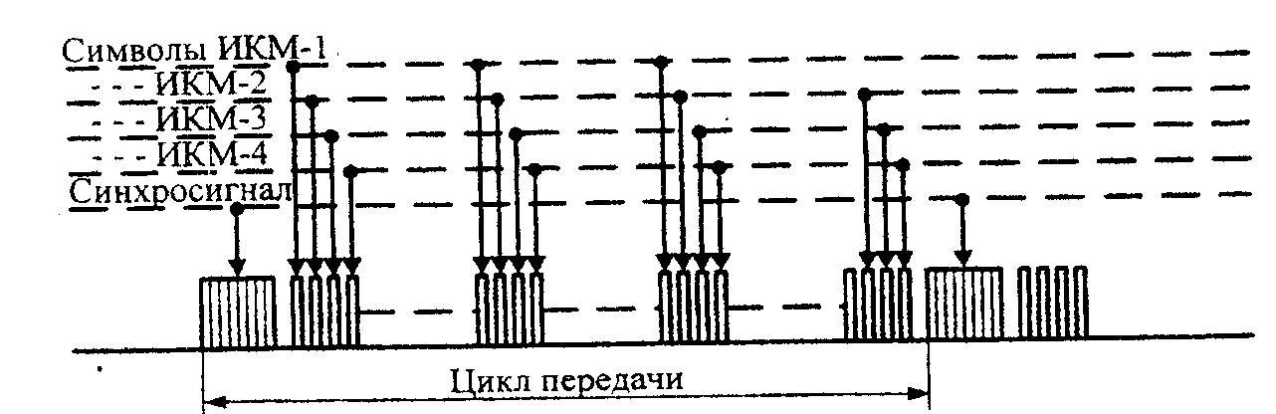

16. Основной цифровой канал
Внедрение систем цифровой телефонии вызвало необходимость представления аналогового сигнала в цифровой форме. Метод, принятый связистами для преобразования аналогового сигнала в цифровой, носит название импульсно-кодовой модуляции (ИКМ). По этому методу аналоговый сигнал представляется в виде последовательности уровней, взятых с определенной частотой (частотой дискретизации), а затем квантуется, т. е. каждому отсчету ставится в соответствие численное значение. Частота дискретизации должна быть такой, чтобы на приемном конце канала можно было восстановить исходный сигнал. Для сигнала с ограниченным спектром частота дискретизации должна не менее чем в два раза превышать максимальную частоту в спектре сигнала (согласно теореме Котельникова - Найквиста).
Так, при аналого-цифровом преобразовании стандартного телефонного сигнала, спектр которого ограничен частотой в 4 кГц, частота дискретизации равна 8 кГц, а численное значение преобразованного сигнала представляют в виде 8-бит двоичного кода. Поэтому для передачи стандартного ТЧ-сигнала организуется цифровой канал со скоростью обмена данными 8 кГц х 8 бит = 64 Кбит/с. Этот канал называется основным цифровым каналом или DS0 (Digital Signal level zero).
ОЦК (64 кбит/с) введен для тлф связи. Именно такое количество бит в секунду требуется для высококачественной передачи речи при помощи импульсно-кодовой модуляции.
Такой пропускной способностью (64 кбит/с) и обладает канал, принятый в качестве основного для ISDN (ЦСИС - цифровая сеть с интеграцией служб), поскольку он хорошо должен передавать голос и данные. Этот канал дает возможность организовать различные службы связи по основному цифровому каналу.
1. Особенности ЦСП. Область применения ЦСП.

- 1. Высокая помехоустойчивость. Представление инф-ции в цифровой форме позволяет осуществлять регенерацию (восстановление) этих символов при передаче их по линии связи (ЛС), что резко снижает влияние по
- 2. мех и искажений на качество передачи инф-ии.
2. Слабая зависимость качества передачи от длины ЛС. В пределах каждого регенерационного участка (РУ) искажения передаваемых сигналов оказываются ничтожными. Длина РУ и оборудование регенератора при передаче с-лов на большие расстояния остаются практически такими же, как и в случае передачи на малые расстояния. При увеличении длины линии в 100 раз для сохранения неизменным качества передачи инф-ии достаточно уменьшить длину РУ лишь на несколько процентов.
3. Стабильность параметров каналов ЦСП. Стабильность и идентичность параметров каналов (остаточного затухания, частотной и амплитудной характеристик и др.) определяются в основном устр-вами обработки с-лов в аналоговой форме. Поскольку такие устр-ва составляют незначительную часть оборуд-я ЦСП, стабильность параметров каналов в таких системах значительно выше, чем в аналоговых. Этому также способствует отсутствие в ЦСП влияния загрузки системы на параметры отдельных каналов.
4. Эффективность использования пропускной способности каналов для передачи дискретных с-лов. При вводе дискретных сигналов в групповой тракт ЦСП υ их передачи может приближаться к скорости передачи группового сигнала. Если, например, при этом будут использоваться временные позиции, соответствующие только одному каналу ТЧ, то скорость передачи будет близка к 64 кбит/с, в аналоговых системах она обычно не превышает 33,6 кбит/с.
5. Возможность построения цифровой сети связи. ЦСП в сочетании с цифровыми системами коммутации являются основой цифровой сети связи, в которой передача, транзит и коммутация с-лов осуществляются в цифровой форме. При этом параметры каналов практически не зависят от структуры сети, что обеспечивает возможность построения гибкой разветвленной сети, обладающей высокими надежностными и качественными показателями.
6. Высокие технико-экономические показатели. Передача и коммутация с-лов в цифр-й форме позволяют реализовывать оборуд-е на единых аппаратных платформах. Это позволяет резко снижать трудоемкость изготовления оборуд-я, значительно снижать его стоимость, потребляемую энергию и габариты. Упрощается эксплуатация систем и повышается их надежность.
2. Параметры канала ТЧ ЦСП.
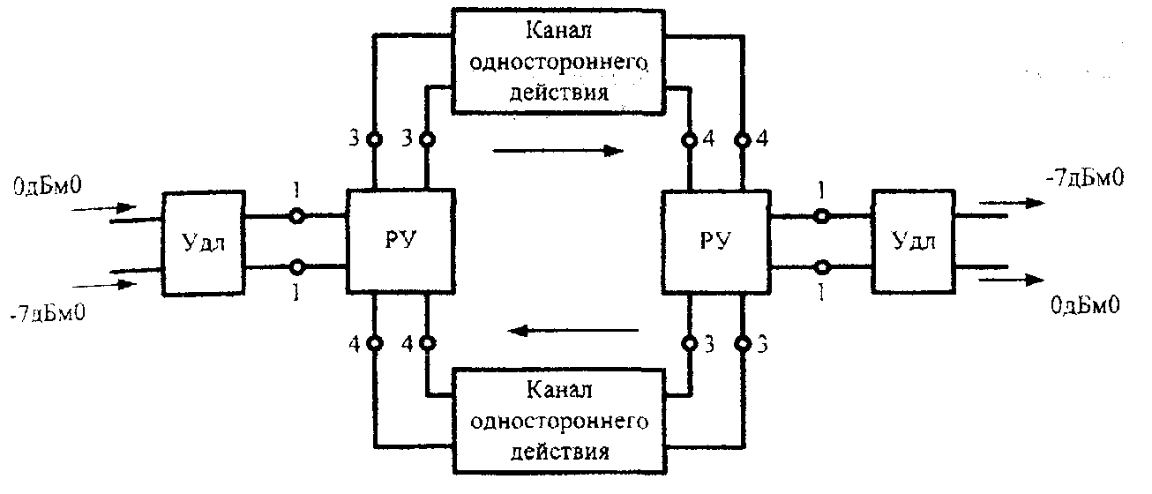
Стандартный канал ТЧ. Канал тональной частоты (ТЧ) является единицей измерения емкости систем передачи и используется для передачи телефонных сигналов, а также сигналов данных, факсимильной и телеграфной связи. Такой канал включает в себя двухпроводное окончание и четырехпроводный тракт. В местах подключения двухпроводной линии передачи к четырехпроводной необходимо использовать развязывающие устройства (РУ). Затухания развязывающих устройств в направлениях 4 - 3 и 3 - 4 должно быть максимальным, так как только в этом случае будет достигнута взаимонезависимость разных направлений передачи, т. е. сигнал с выхода одного одностороннего канала не будет поступать на вход другого.
Параметры канала:
Полоса частот занимаема я с-лом Δf_{c}=f_{maxc}+ f_{minc}. Δf_{c}=(3,4-0,3) кГц = 3,1 кГц.
Номинальные значения входного и выходного сопротивлений канала ТЧ равны 600 Ом.

Остаточное затухание - величина, равная разности суммы затуханий и суммы усилений в канале:

а_{r}=Σа+ΣS (а-затухание, S-усиление). Измеряется на частоте 800Гц.

а_{r} = 7 дБ – для двухпроводной линии; а_{r} = -17 дБ – для четырехпроводной линии.
Особенность канала ТЧ – остаточное затухание нестабильно во времени.
Эффективно передаваемая полоса частот канала ТЧ - полоса, на крайних частотах которой (0,3 и 3,4 кГц) остаточное затухание на 8,7 дБ превышает остаточное затухание на частоте 800 Гц. Частотная характеристика отклонения канала ТЧ от номинала 7 дБ должна оставаться в пределах шаблона при максимальном числе транзитов, т.е. при 12 переприемных участках.
Коэффициент нелинейных искажений канала ТЧ на одном транзитном участке не должен превышать 1,5% (1% по третьей гармонике) при номинальном уровне передачи тока частотой 800 Гц.
Стандартные каналы ТЧ, организованные с помощью цифровых и оптических систем передачи, являются более высококачественными. Поэтому ряд характеристик цифровых каналов ТЧ имеют следующие отличия.
Нормы на амплитудно-частотные искажения заданы МСЭ-Т в виде шаблона. Если сравнить допустимые отклонения остаточных затуханий цифровых и аналоговых каналов ТЧ, можно отметить, что нормы для цифровых каналов более жесткие.
20. Синхронное объединение и разделение цифровых потоков.
Сущность объединения цифровых потоков закл-ся в том, что инф-ия, содерж-ся в поступающих потоках, запис-ся в запомин-ие устр-ва, а затем поочередно считывается в моменты, отводимые ей в объединенном потоке. Операция разделения потоков явл-ся обр-ой операции объединения: информация объединенного потока записывается в запом-ие устр-ва, соответствующие исходным потокам, а затем считывается со скоростью равной скорости объединяемых потоков. При синхронном объединении цифровые потоки синхронизированы общим задающим генератором, след-но, скорости потоков совпадают. В большинстве случаев объединение потоков осущ-ся посимвольно (побитное чередование), т.е. считывание инф-ии из запом-их устр-тв при объединении происходит по разрядам: сначала считывается и передается разряд первого потока, затем - второго и т.д., после считывания разряда последнего из объединяемых потоков вновь считывается разряд первого потока, т.е. цикл повторяется.
10. Неравномерное квантование
Сущность нер-го квант-ия закл-ся в том, что для слабых уровней сигнала шаг квант-ия выбирается минимальным и постепенно увеличивается, достигая максимального значения для наибольшего уровня сигнала (рис. 3.12).

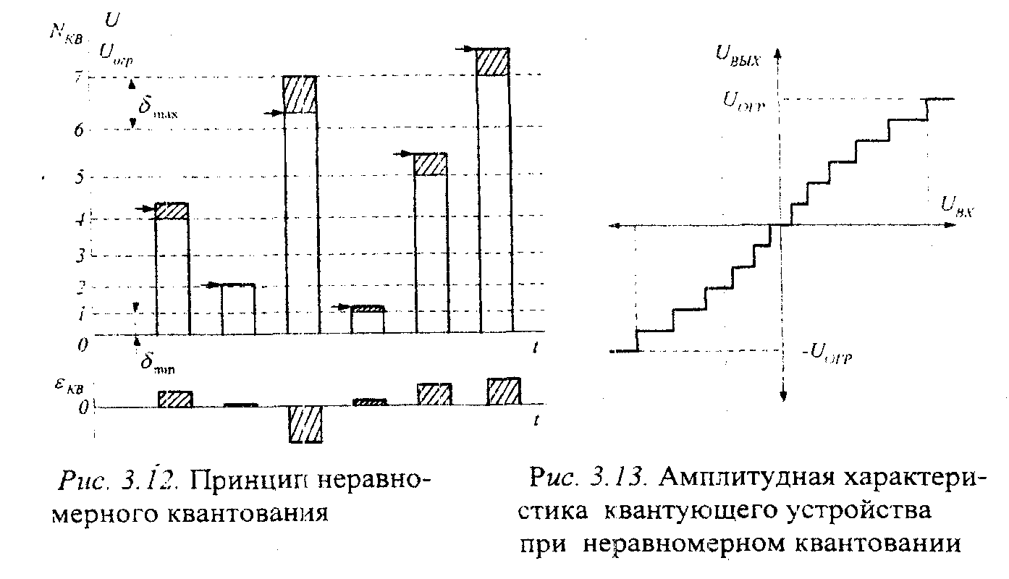
На рис. 3.13 приведена АХ квантователя при нерав-ом квантовании.
При этом для слабых сигналов мощность шума квантования P_{ш.кв} уменьшается, а для сильных - возрастает, что приводит к увеличению защищенности А_{з.кв}, для слабых сигналов и ее снижению для сильных сигналов, которые имели большой запас по помехозащищенности (см. рис. 3.11). В результате удается снизить разрядность кода до m=8 (N_{кв}=256) обеспечив при этом выполнение требований к защищенности от шумов квантования в широком динамическом диапазоне сигнала D_{с} (рис 3.14).
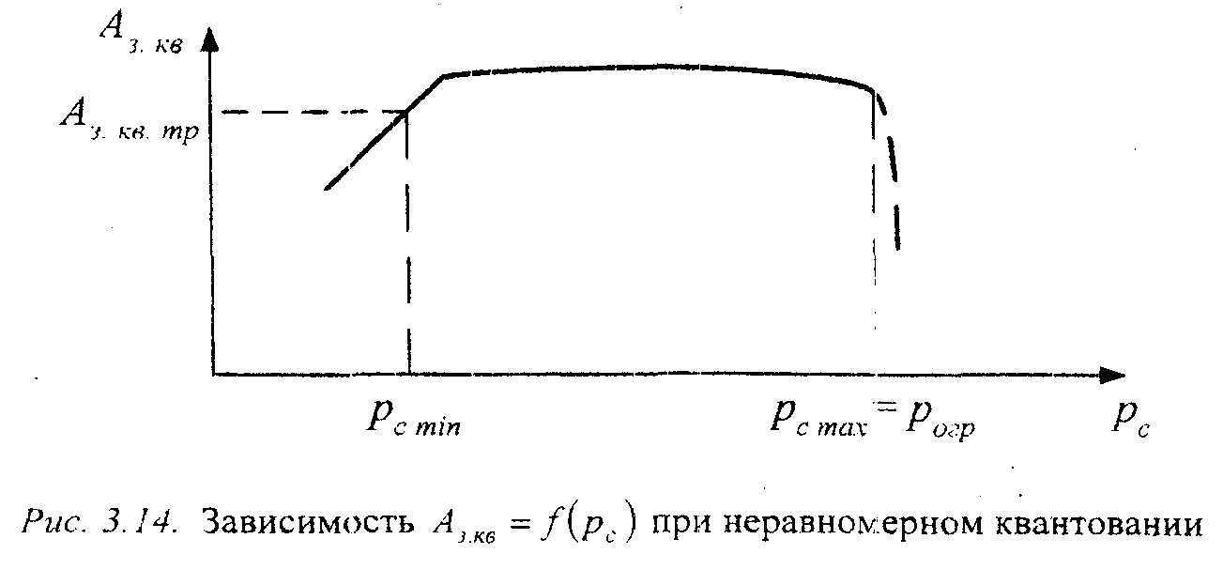Т.о. происходит выравнивание защищенности А_{з.кв} в широком диапазоне изменения уровней сигнала.
37. Распределение ошибок на национальных и международных участках сети.
В кач-ве основных показателей для нормирования характеристик ошибок в трактах установлены:
- коэф-т ошибочных секунд (ESR), определяемый как отношение числа секунд с ошибками (ES) к общему числу секунд за интервал измерений;
- коэф-т пораженных секунд (SESR), определяемый как отношение числа пораженных ошибками секунд (SES), к общему числу секунд за интервал измерений;
- коэф-т фоновых блочных ошибок (BBER), определяемый как отнош-е числа блоков с фоновыми ошибками (BBE) к общему числу блоков за интервал измерений.
Нормы на показатели ошибок для м/у народного цифрового тракта, длиной 27500 км, установленные МСЭ-Т.
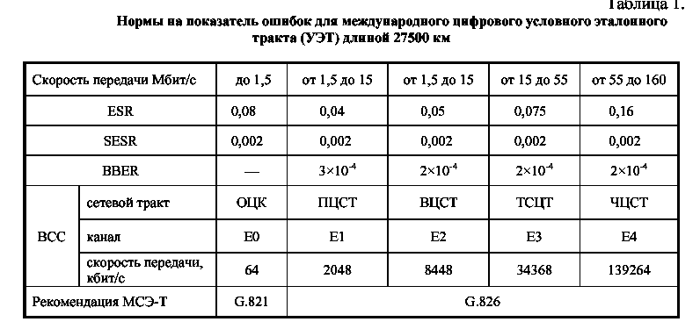
Приведенные нормы должны выполняться в цифровых трактах и каналах одновременно по всем показателям. При невыполнении любого из показателей качество канала (тракта) признается неудовлетворит-м.
Международный цифровой тракт рассматривается как состоящий из 2-х участков местного и сред-го качества на каждом конце тракта и участка высшего качества.
